  题号 | 1 | 2 | 3 | 4 | 5 | 6 | 7 | 8 | 9 | 10
答案 | D | A | D | A | D | C | B | BC | AD | ACD

11． 2 A 充电过程结束时电容器的带电量
【详解】（1）[1]放电时将单刀双掷开关连接2给定值电阻提供电流；
（2）[2]电容器充电时，随着电荷的增加，所以电流逐渐减小且电流减小得越来越慢，电流为零。
故选A。
（3）[3]根据
$$q=It$$
可得$i-t$图像对应的图线和横轴（时间$t$）围成的“面积”表示充电过程结束时电容器的带电量。
12．(1)0.550/0.549/0.551
(2) A D
(3) $\frac{Uπd^{2}}{4IL}$ 小于
【详解】（1）由图1可读出该金属丝的直径为$d=0.5\text{mm}+5.0×0.01\text{mm}=0.550\text{mm}$
（2）[1]电源两端电压保持3V不变，故电压表选A；
[2]待测电阻约为$5Ω$，估算流过待测电阻的最大电流约为0.6A，故电流表选D；
（3）[1]由电阻定律$R=ρ\frac{L}{S}$及$R=\frac{U}{I}$，$S=π{(\frac{d}{2})}^{2}$可得$ρ=\frac{RS}{L}=\frac{Uπd^{2}}{4IL}$
[2]该电路采用电流表外接法，由于电压表的分流作用，导致电流表的测量值大于流经金属丝的真实电流，由$ρ=\frac{Uπd^{2}}{4IL}$可知测量值将小于真实值。
13．（1）$0.75$；（2）$1.2\text{ T}$
【详解】（1）当磁感应强度大小调为$B_{1}=1.5\text{ T}$，$θ$调为$90°$时，对导体棒进行受力分析，如图所示
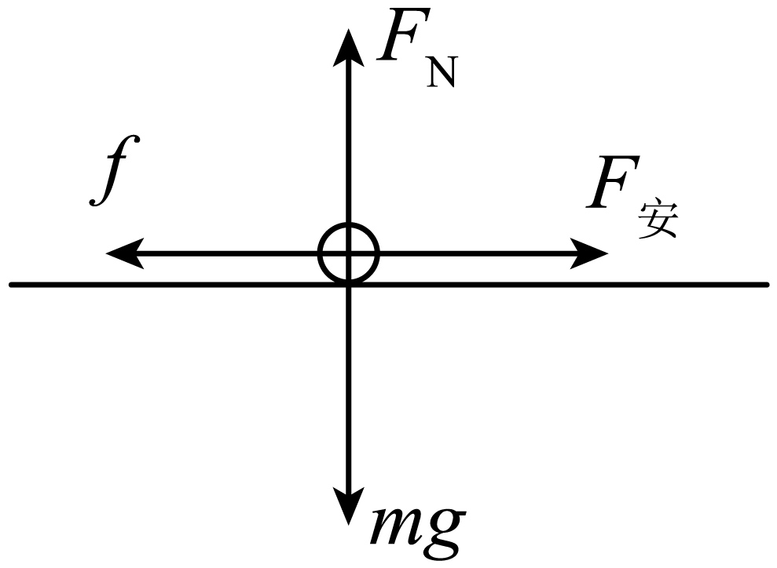
根据受力平衡可得
$F_{安}=f$，$F_{\text{N}}=mg$
又
$F_{安}=B_{1}IL$，$f=μF_{\text{N}}$
联立解得
$$μ=0.75$$
（2）当磁感应强度大小调为$B_{2}$，$θ$调为$127°$时，对导体棒进行受力分析，如图所示
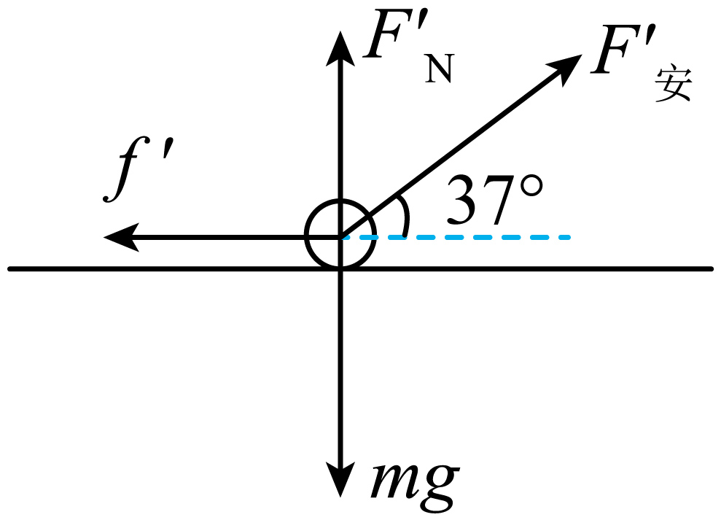
水平方向有
$$B_{2}ILcos37°=f^{'}$$
竖直方向有
$$B_{2}ILsin37°+{F^{'}}_{\text{N}}=mg$$
又
$$f^{'}=μ{F^{'}}_{\text{N}}$$
联立解得
$$B_{2}=1.2\text{T}$$
14．(1)40kg·m/s
(2)250N
(3)15.9N·s，方向竖直向上
【详解】（1）由自由落体运动规律有头盔落地瞬间的速度大小为$v^{2}=2gh$
物块的动量大小为$p=m_{2}v$
联立解得$p=40\text{kg}⋅\text{m/s}$
（2）由动量定理有$Ft_{2}-m_{2}gt_{2}=0-(-m_{2}v)$
可得$F=250\text{N}$
（3）由牛顿第三定律得$F^{'}=F$
对头盔，由动量定理有$I-m_{1}gt_{1}-F't_{1}=0-(-m_{1}v)$
可得$I=15.9\text{N}⋅\text{s}$
方向竖直向上。
15．(1)$\frac{2mv_{0}}{Bq}$
(2)$\frac{πm}{3Bq}$，$\frac{5πm}{3Bq}$
(3)$\frac{m{v_{0}}^{2}}{2q}$
【详解】（1）由洛伦兹力提供向心力，有$Bqv_{0}=m\frac{{v_{0}}^{2}}{R}$
解得$R=\frac{mv_{0}}{Bq}$
孔C所处位置的坐标$x_{0}=2R=\frac{2mv_{0}}{Bq}$
（2）离子在磁场中运动周期为$T=\frac{2πR}{v_{0}}=\frac{2πm}{Bq}$
离子以与x轴正方向成30°入射，离子在磁场中运动时间最短；
最短时间$t_{1}=\frac{60°}{360°}T=\frac{πm}{3Bq}$
离子以与x轴正方向成150°入射，离子在磁场中运动时间最长；
最长时间$t_{2}=\frac{300°}{360°}T=\frac{5πm}{3Bq}$
（3）速度大小为v的离子进入磁场后，由洛伦兹力提供向心力，有$Bqv=m\frac{v^{2}}{R^{'}}$
如下图，若要能在C点进入板间，则由几何关系可得$2R^{'}cosθ=2R$
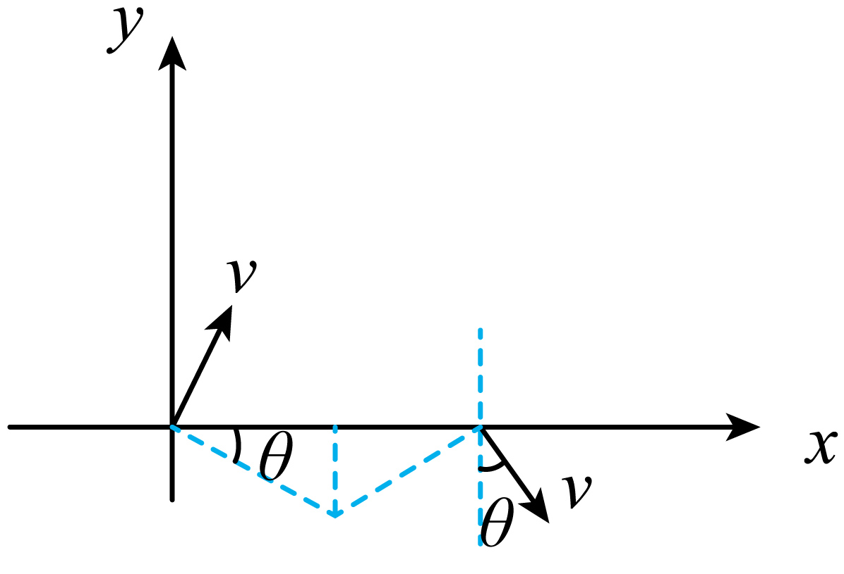
解得$cosθ=\frac{R}{R^{'}}=\frac{v_{0}}{v}$
不管从何角度发射，进入两板间的离子竖直速度$v_{y}=vcosθ=v_{0}$
电流表示数刚为0时，有${v_{y}}^{2}=2ad$
又$a=\frac{qU_{0}}{md}$
联立解得电流表示数刚好为0时的电压$U_{0}=\frac{m{v_{0}}^{2}}{2q}$

